МБДОУ «Ужурский» детский сад №3 «Журавленок»

Сценарий досуга «День России - 12 июня»

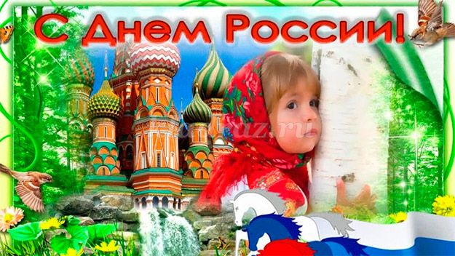

2022г
Цель: воспитание чувства уважения и любви к своей Родине.
Задачи:
— способствовать созданию радостного, праздничного настроения, приобщению к всенародным праздникам;
— создать условия для развития творческих способностей детей, их физического, социально – коммуникативного, речевого и познавательного развития.

12 июня в нашей стране отмечается День России.
Это самый молодой государственный праздник. Официальное название этот праздник получил только 1 февраля 2002 года и стал называться День России – символ национального единения и общей ответственности за настоящее и будущее нашей родины России.
День России – это отличный повод рассказать детям ещё раз об истории нашей огромной и самой красивой в мире многонациональной стране.

Ведущий: Ребята, посмотрите, какой у меня красивый сарафан. Такой сарафан раньше одевали на праздники. Вот и я пришла к вам на праздник, это праздник – день нашей Родины, России!
В нашей стране растут прекрасные цветы, если отгадаете загадку узнаете, как они называются:
Что же это за цветок?
Серединка – как желток?
Лепестки – белее нет!
Собрала я их в букет,
А потом сказал мне Сашка:
- Это попросту (ромашка)
Ромашку считают символом нашей Родины, поляны белых ромашек, синее небо, красный расвет, словно флаг России. Посмотрим на наш флаг, какие полоски мы видим? (Ответы детей).
Ребята, я предлагаю вам поиграть в игру «Собери ромашку»
Игра «Собери ромашку»
Ромашки растут, в какое время года? Летом, конечно, очень тепло светит солнце, какой оно формы? Цвета? А чем мы его можем нарисовать (ответы детей).
Игра «Нарисуем Солнце»
Молодцы, вот какое лучистое солнышко у нас получилось. Закличка про солнце
Солнышко – ведрышко
Выгляни, высвяти (руки вверх)
Нас обними, приласкай (обнять себя)
Тепла нам дай (ладони подставить перед собой)
Солнышко погрело, фрукты поспели. Ребята, а кто знает, где у нас растут фрукты? А какие фрукты вы знаете? У меня для вас есть ещё одна игра, и называется она «Собери урожай»
Игра «Собери урожай»
Ребята, а какие богатые в России леса! Там живут разные звери. Какие звери живут в лесу, кто знает? (ответы детей). А символом нашей Родины – России считается медведь. Я знаю очень хорошую игру про медведя, давайте поиграем?
Игра «У медведя во бору»
Молодцы ребята, мы сегодня с вами очень хорошо поиграли, порисовали и отпраздновали День России. А теперь танцуем все.

